Құрылымдық бөлімшенің атауы: | Инфекциялық бақылау
Название документа: | Стандартты жұмыс процедуралары: қорғаныс деңгейлері бойынша ЖҚҚ кию және шешу процедурасы
Бекітілді: | «ОПС әзірлеуге жауапкершілік жүктеу туралы»25.01.25 № 1-02-04/85-бұйрық
Бекіту күні: | 06.01.2025ж
Әзірлеуші: | Лауазымы | ТАӘ | қолы
Әзірлеуші: | Эпидемиолог | Яцушко Р.В.
Әзірлеуші: | Медсестра ИК | Стальмакова В.Н.
Келісілді: | Медициналық бөлігі жөніндегі директор орынбасары | Таштемиров К.К..
Келісілді: | МІ жөніндегі директор орынбасары | Барлыкова Г.Б.
Келісілу күні: | 06.01.2025ж.
Орындау үшін жауапты: | Аурухананың медициналық персоналы
Қолданысқа енгізілген күні: | 06.01.2025ж.
№3 нұсқа |  | Көшірме№__ _____/ ___________/  қолы ТАӘ

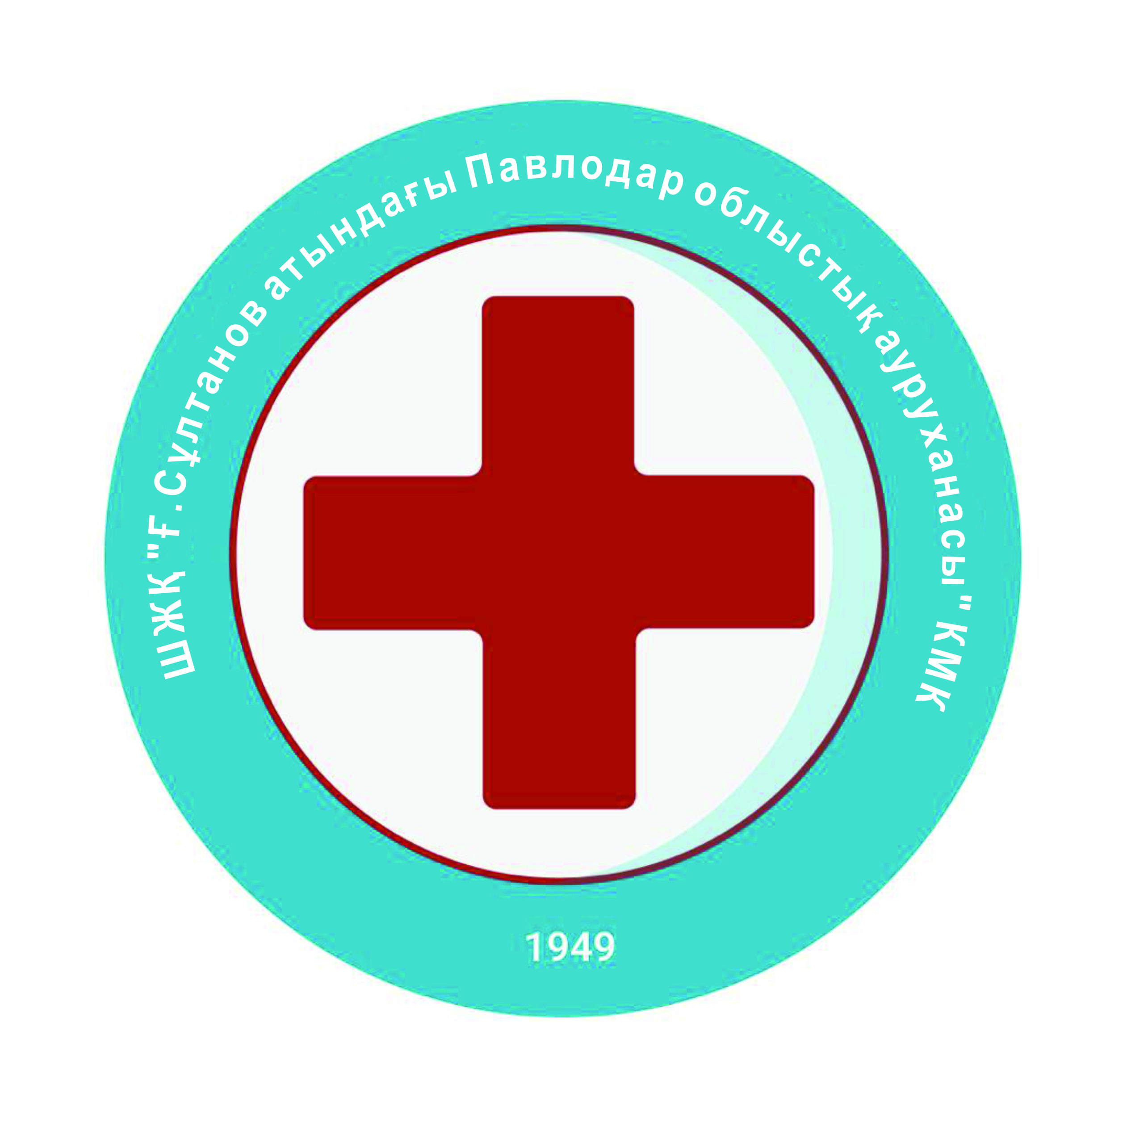 | Инфекциялық бақылаудың операциялық процедураларының стандарттары
 | 8-беттен 1-беті | Редакция №3
ШЖҚ «Ғ. Сұлтанов атындағы Павлодар облыстық ауруханасы» КМК

Павлодар, 2025 жылы

1. Анықтама: Жеке қорғаныс құралдары (ЖҚҚ) – зиянды және қауіпті кәсіптік факторлардың әсерін болдырмау немесе азайту, сондай-ақ ластанудан қорғау үшін жұмысшылар пайдаланатын жабдық.
2. Ресурстар

1. ЖҚҚ (бір рет қолданылатын комбинезон/бір рет қолданылатын тоқыма емес халат, маска, қалпақ, қорғаныш көзілдірік/бет қалқан, қолғап)
2. Медициналық қалдықтарға арналған контейнер
3. Алкоголь негізіндегі қолды тазартқыш
4. В және С класындағы сөмкелер

3. 1-деңгейдегі ЖҚҚ кию және шешу тәртібі.
ЖҚҚ кию
ЖҚҚ киер алдында қолыңызды сабынмен жуып, спирт негізіндегі дезинфекциялық құралмен өңдеңіз.
1) Шашыңызды астына жинап, қалпақ киіңіз.
2) Артқы жағында галстуктары бар бір рет қолданылатын тоқыма емес халатты киіңіз. Халат мойыннан тізеге дейін, қолды білекке дейін және артқы жағындағы галстуктарды толығымен жабады. Мойын мен белде бекітеді немесе байлайды.
3) Жауапты адам халаттың арқа мен белді толығымен жауып тұруын қамтамасыз етеді.
4) Егер сіз оптикалық көзілдірік кисеңіз, респираторды киер алдында оларды шешіп алыңыз. Линзаларды спиртті майлықпен тазалаңыз. Респираторды киіңіз және оның бетіңізге нық тұрғанына көз жеткізіңіз. Респиратор сіз пайдаланып жатқан бет қалқанының үстіне сай болуы керек. Екі саусақты пайдаланып, мұрын қысқышын қысыңыз, ол дұрыс орналасуын қамтамасыз етеді. Сәйкестігін тексеру үшін бірнеше рет дем алыңыз. Оптикалық көзілдіріктерді киіңіз, храмдарды респираторлық байламдарға тығыңыз. Жауапты адам респиратор байлауларының бастың артқы жағында дұрыс орналасқанын тексереді.
5) Сәйкес өлшемдегі стерильді емес нитрил/латекс қолғаптарын киіңіз. Қолғаптардың жең манжеттерін жауып тұрғанына көз жеткізіңіз. Бөлмеге кірер алдында жауапты адам қорытынды тексеруді жүргізеді.
• Қолыңызды бетіңізден алшақ ұстаңыз
• Түртетін беттер санын шектеңіз
• Қолғаптар жыртылған немесе қатты ластанған болса, ауыстырыңыз
• Қол гигиенасын сақтау
Егер сіздің ЖҚҚ зақымдалған болса немесе құсу немесе пациенттің басқа секрециясымен ластанған болса, бөлмеден шығыңыз.

ЖҚҚ жою
Медицина қызметкері ЖҚҚ алу аймағына кіреді.

1) Қолғаптарды ластанған беттерге тигізбей шешеді және қолғапты медициналық қалдықтарға арналған контейнерге салады.
• Қолғаптың сырты ластанған!
• Қолғапты шешкен кезде қолдарыңыз ластанса, дереу қолыңызды жуыңыз немесе спирт негізіндегі қолды тазартқышты қолданыңыз.
• Қолғапты қолыңызбен екінші қолғаптың алақанынан ұстап, бірінші қолғапты шешіп алыңыз.
• Алынған қолғапты қолғапты қолыңызбен ұстаңыз.
• Қолғапсыз қолыңыздың саусақтарын екінші қолыңыздың астындағы білекке сырғытыңыз және екінші қолғапты бірінші қолғаптың үстінен тартыңыз. 2) Қолыңызды спирті бар қолды тазартқышпен тазалаңыз.
3) Галстуктарды жыртып, халатты ластанған жағымен ішке қарай бүктеу арқылы шешіңіз.
• Халаттың алдыңғы жағы мен жеңдері ластанған!
• Егер халатты шешіп жатқанда қолыңыз ластанса, қолыңызды дереу жуыңыз немесе спирт негізіндегі қолды тазартқышты қолданыңыз.
• Халаттың галстуктерін шешіп, шешкен кезде жеңдер денеңізге тиіп кетпеу үшін абай болыңыз.
• Халатты тек ішкі жағына тигізіп, мойныңыз бен иығыңыздан тартыңыз.
• Халатты ішін сыртқа айналдырыңыз.
• Халатты бүктеп немесе орап, оны медициналық қалдықтарға арналған контейнерге тастаңыз.
4) Қолыңызды спирті бар қолды тазартқышпен тазалаңыз.
5) Медициналық масканы немесе респираторды шешіңіз.
• Медициналық масканың/респиратордың алдыңғы жағы ластанған - ТҮЙМЕҢІЗ!
• Медициналық масканы/респираторды шешкен кезде қолыңыз ластанса, дереу қолыңызды жуыңыз немесе алкоголь негізіндегі қолды тазартқышты қолданыңыз.
• Медициналық масканың/респиратордың астыңғы байлауларынан немесе серпімді бауларынан, содан кейін үстіңгі байлауларынан ұстап, алдыңғы жағына тигізбестен шешіңіз.
• Медициналық қоқыс контейнеріне тастаңыз.
6) Қолыңызды спирті бар қолды тазартқышпен тазалаңыз.
7) Қақпақты шешіп, медициналық қоқыс контейнеріне тастаңыз.
8) Барлық ЖҚҚ-ны шешкеннен кейін қолыңызды жуыңыз және спирт негізіндегі қолды тазартқышпен тазалаңыз.
Жауапты адам медицина қызметкерін қадағалайды.

2-деңгейдегі ЖҚҚ кию және шешу тәртібі.
ЖҚҚ кию
1) Қолыңызды сабынмен және сумен жуыңыз және спирт негізіндегі қолды тазартқышпен тазалаңыз.
2) Шашыңызды астына жинап, медициналық қалпақ киіңіз.
3) Респираторды киіңіз (N95 немесе FFP3). Екі саусақты пайдаланып, респиратор қысқышын мұрынға басыңыз. Бірнеше рет дем шығару арқылы тығыз орналасуын қамтамасыз етіңіз. Егер сіз көзілдірік кисеңіз, респираторды киер алдында оларды шешіп, линзаларды спиртті майлықпен тазалаңыз.

4) Қорғаныс көзілдірігін немесе бет қалқанын киіп, оларды реттеңіз. Бет қалқаны болмаса, оптикалық көзілдіріктің үстіне қорғаныс көзілдірігін киеді.

5) Артқы жағындағы галстуктері бар бір рет қолданылатын тоқыма емес халатты пайдаланған кезде. Халат мойыннан тізеге дейін, қолды білекке дейін және артқы жағындағы галстуктарды толығымен жабады. Ол мойынға және белге бекітіледі немесе байланады.

6) Комбинезонды пайдалану кезінде. Қорғаныш комбинезонды орауыштан шығарыңыз.

Өзгерістерді тіркеу парағы

№ | Өзгеріс енгізілген стандарттың бөлім, тармақ нөмірі | Өзгеріс енгізі күні | Өзгеріс енгізгеннің ТАӘ

Таныстыру парағы

№ | ТАӘ | Лауазымы | Күні | Қолы

